Osieczna, dn. 29.05.2023

Burmistrz Gminy Osieczna

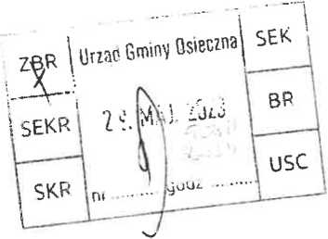

Skarga na Zarządzenie

My niżej podpisani na podstawie art. 101 ust. 1 ustawy z dn. 8 marca 1990r o samorządzie  
gminnym zaskarżamy Zarządzenie nr 58/2023 Burmistrza Gminy Osieczna z dnia 22 maja 2023r.

Burmistrz powołując się na ustawę z dnia 20 grudnia 1996r o gospodarce komunalnej art 4 pkt 1 i  
2 uznał teren letniska który nie został sprecyzowany, a w części wymieniony w zarządzeniu nr  
7/2018 Burmistrza Miasta i Gminy Osieczna z dnia 5 lutego 2018r i ogólnie postrzegany jest jako  
teren działki nr 301303_4.0001.13603/4 za obiekt użyteczności publicznej jednostki samorządu  
terytorialnego. W naszej ocenie postrzeganie tak dużego obszaru zawierającego plażę.tereny  
rekreacyjne, obiekty gastronomiczne osób prywatnych , budynki letniskowe prywatne, budynki  
przedsiębiorców wykonujących usługi hotelowe, boisko sportowe, drogi wewnętrzne oraz parking  
za jeden obiekt użyteczności publicznej jednostki samorządu terytorialnego o powierzchni 85429  
metrów kwadratowych za nadużycie a zawarcie obiektów prywatnych na tym obszarze za  
wykluczające przyjętą tezę oraz zastosowanie ustawy o gospodarce komunalnej.

Wymienione zarządzenie nakłada opłatę za wjazd na letnisko na podstawie zezwolenia Burmistrza  
Gminy Osieczna wyłącznie na dzierżawców gruntów posiadających własne domki letniskowe , nie  
obejmując innych dzierżawców oraz innych podmiotów i osób wjeżdżających codziennie na  
wymieniony obszar, co w naszej ocenie łamie zasadę równego traktowania i narusza bezpośrednio  
art. 8 par. 1 Ustawy z dnia 14 czerwca Kodeks postępowania administracyjnego.

i